Miércoles
26
de abril

Cuarto de Primaria
Lengua Materna

Revisa el envase y... ¡fíjate bien!

Aprendizaje esperado: identifica la utilidad de los diferentes tipos de información que proveen las etiquetas y los envases comerciales.

Énfasis: analiza los diferentes tipos de información que proveen las etiquetas y los envases comerciales (instrucciones generales para el usuario, precauciones en el manejo del producto, ingredientes, datos del fabricante y del distribuidor, descripción del producto).

¿Qué vamos a aprender?

Analizarás los diferentes tipos de información que tienen las etiquetas y los envases de algunos productos.

¿Qué hacemos?

En la sesión pasada viste algunos anuncios comerciales para analizar sus recursos discursivos y para valorar la veracidad de la información que presentan.
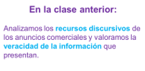

En la sesión de este día observarás algunos videos que te mostrarán información que contienen las etiquetas y envases y que te pueden servir para mejorar tus prácticas de consumo.
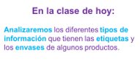

¿Estás lista o listo? ¡Observa el primero! Inícialo en el minuto 4:13 y termínalo en el minuto 4:56

- De compras – Capítulo 1
https://youtu.be/VugAEAVrmjY
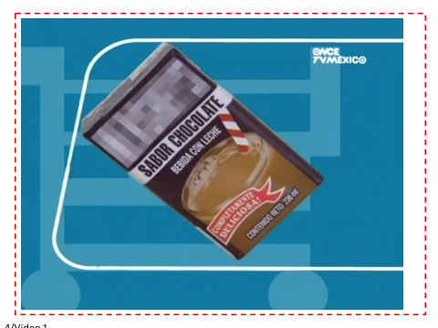

¿Qué te pareció el video? La fecha de caducidad es un dato ¡Importantísimo! especialmente cuando se trata de productos que se comen, se beben, o de medicamentos.

Antes de comprar un producto, revisa la fecha de caducidad, en tu casa, si tienes algún producto que deseas consumir o usar, revisa primero la fecha, si ya caducó, no lo uses ni tampoco lo consumas.

A continuación, mira aquí está la caducidad en una lata de atún.
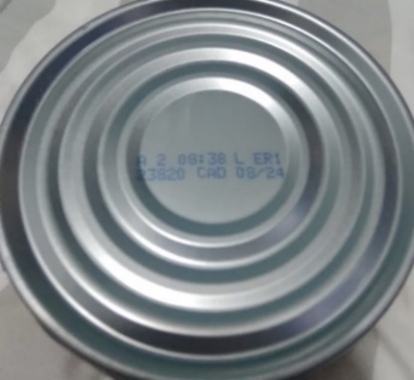

Recuerda que a veces en vez de decir caducidad, puede decir vence, vencimiento, fecha de vencimiento o válido hasta, ¿Cuál otro dato puedes encontrar?

Observar otro video para responder esa pregunta ¡Pon mucha atención! Inícialo en el minuto 3:28 y termínalo en el minuto 4:00

- De compras – Capítulo 2
https://youtu.be/eSQo08ge6FQ
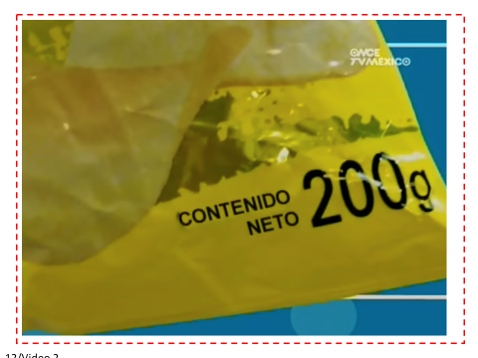

¡El contenido o contenido neto! ¿Para qué sirve esa información?

Para saber la cantidad del producto que tiene un envase. Puede venir en peso, volumen, unidades, o tal vez otra forma de medición, así puedes saber cuál es la cantidad que estas comprando.

Y puedes valorar, en relación con el precio y a otros factores, si el producto te conviene o no, también puedes saber si es la cantidad que requieres, dependiendo de tus necesidades. Observa la lata de atún.

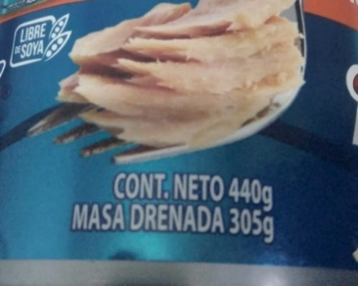

Ahí dice también: “masa drenada”, sabes ¿Qué significa eso? Significa que el contenido neto, o total, es de 440 gramos, pero si drenas el contenido, es decir, si le quitas el agua, quedarán 305 gramos. ¿Te parece si observas otro video? ¡Pon atención! Inícialo en el minuto 3:02 y termínalo en el minuto 3:30

- De compras – Capítulo 3
https://www.youtube.com/watch?v=i8TLxxYC7lw&list=PLrFkZrRQk9nl6El0M8MtTTzTIzzhNrwsQ&index=3
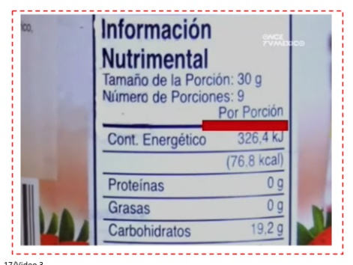

Este video te habló sobre los nutrientes que tiene el producto, esta información es particular de los productos que se comen o se beben.

Es muy importante que revises esta información, ya que a veces los productos contienen sustancias que no puedes consumir o que debes regular para mantener una dieta balanceada y sana.

Observa la siguiente información en la lata de atún.
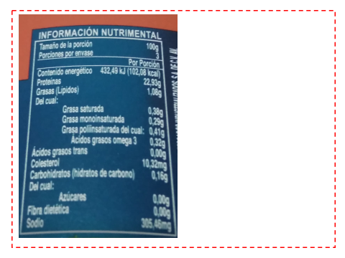

Ahí puedes ver lo de las grasas, las proteínas, el colesterol y todo eso, ¿Qué otra información hay?

Observa el siguiente video ¡mucho ojo con esta información! Inícialo en el minuto 3:56 y termínalo en el minuto 4:29

- De compras – Capítulo 4
https://www.youtube.com/watch?v=tFKgqL3Po74&list=PLrFkZrRQk9nl6El0M8MtTTzTIzzhNrwsQ&index=4
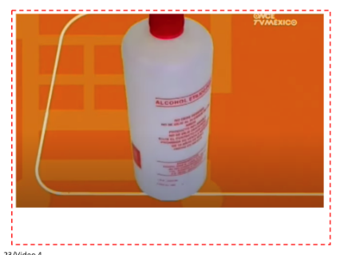

Esta información es vital, en casa hay muchos artículos de uso común, como medicamentos o productos de limpieza que, si son usados de forma incorrecta, pueden ser muy peligrosos, por eso deben estar fuera del alcance de las niñas y los niños.

Si el producto representa un peligro, en la etiqueta se debe decir cómo hay que usarlo, así como las advertencias de un mal uso.

A veces puedes encontrar esa información como: “Precaución”, “Contraindicaciones”, “Reacciones” u otros nombres. Observa cómo aparece en una crema para el cuerpo.
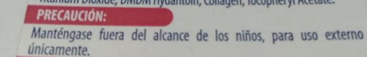

Ahora observa un nuevo video. Inícialo en el minuto 4:04 y termínalo en el minuto 4:41

- De compras – Capítulo 6
https://www.yohttps://youtu.be/zUod7phpgxoutube.com/watch?v=li2dfODAivA&list=PLrFkZrRQk9nl6El0M8MtTTzTIzzhNrwsQ&index=6
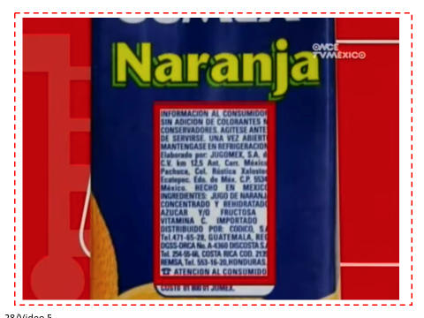

¿Aditivos? ¿Conservadores?

Se usan en los alimentos y bebidas. Las empresas deben poner en sus etiquetas la cantidad de estos ingredientes que usan.

Los productos de limpieza o de higiene, están elaborados con muchos ingredientes químicos.

Por eso hay algunos productos que dicen cosas como: En caso de reacción, acuda al médico y lleve esta etiqueta, de esa forma la doctora o el doctor pueden saber qué es lo que provocó la reacción.

Siempre debes fijarte en los ingredientes, ¿Qué tal si eres alérgico, por ejemplo, a las nueces, y el producto tiene nuez, o fue procesado en una máquina donde se procesó nuez? ¡Debes tener mucho cuidado! Observa esto en la crema para cuerpo.
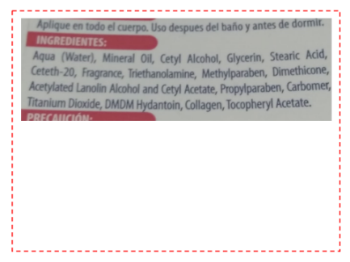

¡Son muchos ingredientes! Todos son químicos

Observa el siguiente video, inícialo en el minuto 4:08 y termínalo en el minuto 4:50

- De compras – Capítulo 7
https://www.youtube.com/watch?v=McXojMeu_M0&list=PLrFkZrRQk9nl6El0M8MtTTzTIzzhNrwsQ&index=7&t=217s
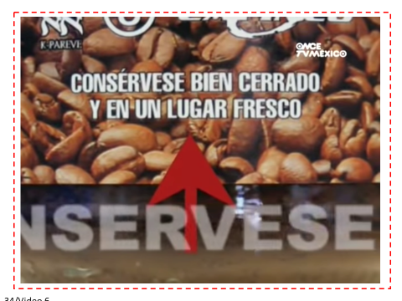

Hay productos que, si no los metes al refrigerador, o si no los pones en un sitio seco y fresco, se pueden echar a perder, o hay algunos que no necesitan condiciones especiales hasta que se abren.

Hay algunos alimentos que se tienen en la alacena, pero en cuanto se abren, recuerda que hay que meterlos al refrigerador.

Observa esto en un envase de café
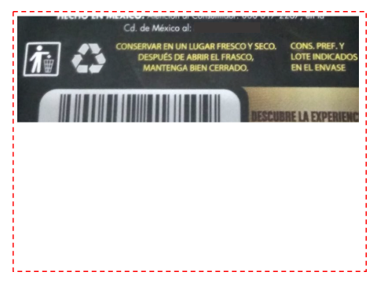

Ahí dice claramente que hay que conservar el envase en un lugar fresco y seco, y que una vez que se abre, se debe mantener bien cerrado.

Observa el siguiente video. Inícialo en el minuto 4:23 y termínalo en el minuto 4:59

- “De compras – Capítulo 8
https://www.youtube.com/watch?v=qHZ_Sj5XFMw&list=PLrFkZrRQk9nl6El0M8MtTTzTIzzhNrwsQ&index=8&t=257s
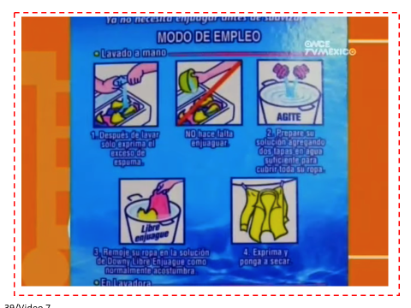

¿Te acuerdas de las sesiones sobre los instructivos? Bueno, pues entonces sabes muy bien que no debes saltarte los pasos de un instructivo, y que debes hacer las cosas tal como se dicen, para que el resultado sea el deseado. Observa esto en un detergente para ropa.
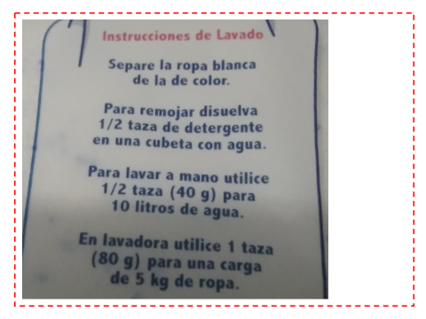

Esta información también es importante, porque si haces un uso indebido del producto puedes echarlo a perder, lastimarte o causar un accidente.

Para continuar con el tema observa los siguientes videos. El primero inícialo en el minuto 4:01 y termínalo en el minuto 4:28 el siguiente inícialo en el minuto 3:49 y termínalo en el minuto 4:24

- De compras – Capítulo 10
https://www.youtube.com/watch?v=yBwfuuX3aVU&list=PLrFkZrRQk9nl6El0M8MtTTzTIzzhNrwsQ&index=10&t=257s
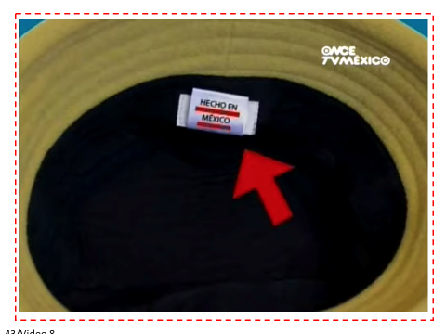

- De compas – Capítulo 13
https://www.youtube.com/watch?v=RdPqHMy38Ro&list=PLrFkZrRQk9nl6El0M8MtTTzTIzzhNrwsQ&index=13&t=220s
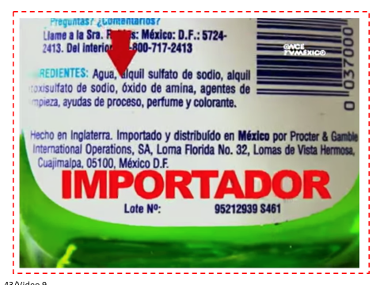

Esa información, como bien dice el video, te sirve no sólo para saber cuál es el lugar de origen del producto, sino también para comparar su calidad.

Esta etiqueta también puedes verla en el envase del café, fíjate bien.
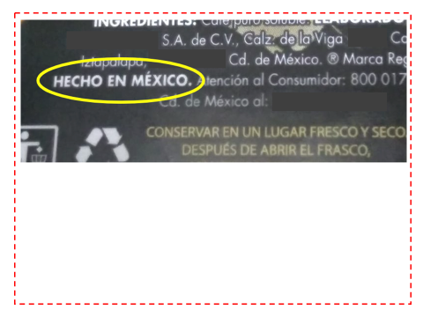

Ahora nuevamente observa otro video que contiene otro dato que es también muy
importante. Inícialo en el minuto 3:52 y termínalo en el minuto 4:31

- De compas – Capítulo 11
https://www.youtube.com/watch?v=8wu39dVUNik&list=PLrFkZrRQk9nl6El0M8MtTTzTIzzhNrwsQ&index=11&t=659s
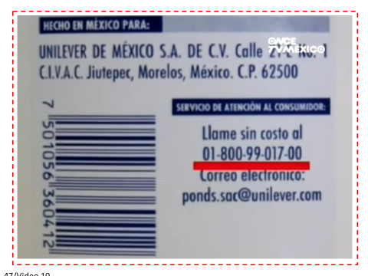

Servicios al cliente, contacto, atención al cliente, dudas, llame sin costo, un icono de teléfono, una dirección web o de correo electrónico.

El asunto es que ahí es donde puedes comunicarte para hacer preguntas, recibir orientación, quejarte, hacer un reclamo o comentar cualquier cosa que desees sobre el producto.
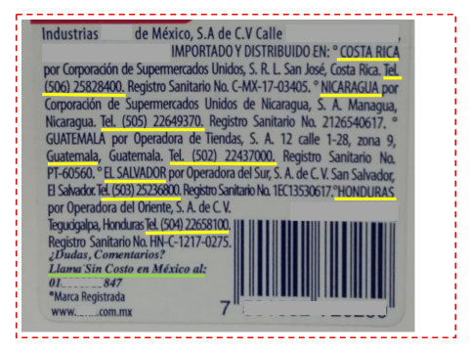

No debes dudar en comunicarte, porque una vez que adquieres el producto o, aunque no lo hayas comprado, tienes todo el derecho a estar bien informada e informado sobre cualquier aspecto que sea de tu interés.

Si observas en la etiqueta de la crema corporal que has visto, vienen incluso los teléfonos por país; ahí los puedes ver en amarillo y en verde, al final, un teléfono y también una página web para el caso de México.

Las empresas deben poner datos para poder comunicarse, porque tenemos derechos como consumidoras y consumidores.

¡Busca en los productos de tu casa! Verás que, de esta manera, podrás tener un consumo más responsable para ti y para el planeta.

En las etiquetas puedes encontrar:
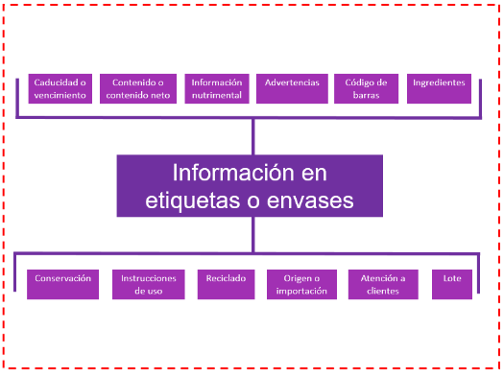

La caducidad o vencimiento, información nutrimental, advertencias, código de barras e ingredientes. También vas a encontrar los datos de conservación, instrucciones, reciclado, origen o importación, atención a clientes y lote.

¡Buen trabajo!

Gracias por tu esfuerzo.

Para saber más:
Lecturas

https://www.conaliteg.sep.gob.mx/primaria.html

